关于2021届本科毕业设计/论文学生资料归档材料注意事项的说明
各学院：
2021届本科毕业设计/论文工作在11月正式启动，本学年度仍采取“线上+线下”管理，根据实际运行情况和《武昌首义学院本科生毕业设计/论文工作管理办法》（院教［2019］70号）文件精神，现将学生资料归档有关注意事项说明如下：
一、归档时间
各学院答辩结束后
二、学生毕业设计/论文资料袋中资料内容说明：
1.任务书；
说明：可通过Mis系统打印:
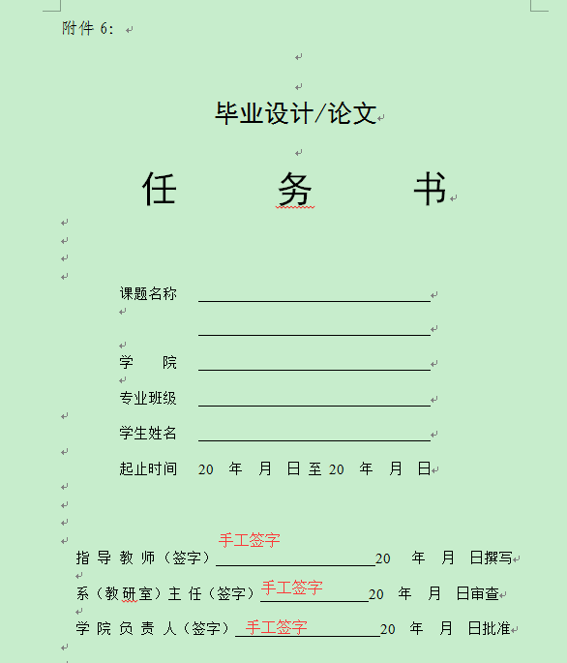
2.开题报告: 可通过Mis系统打印
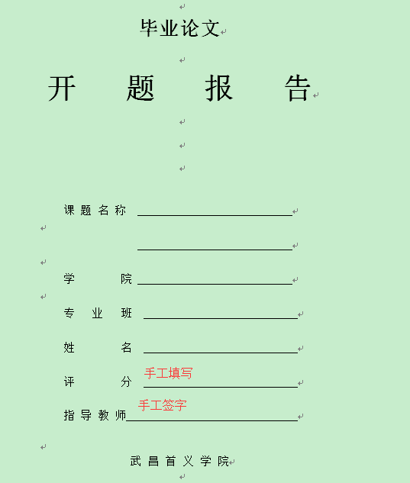
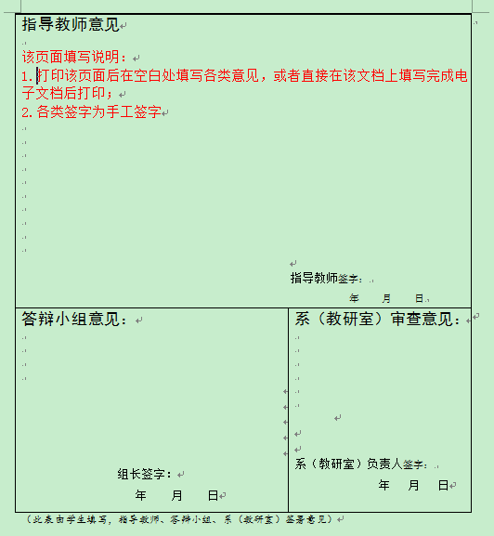
3.外文文献翻译:可通过Mis系统打印
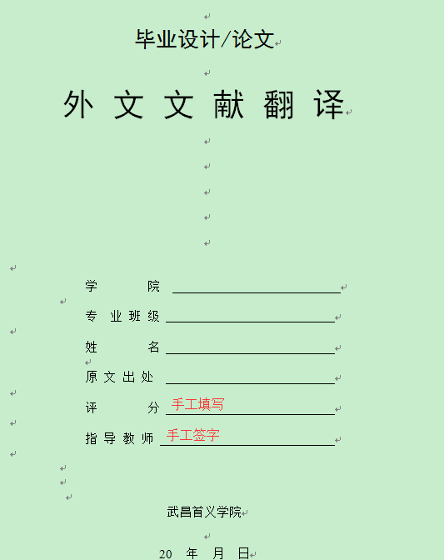
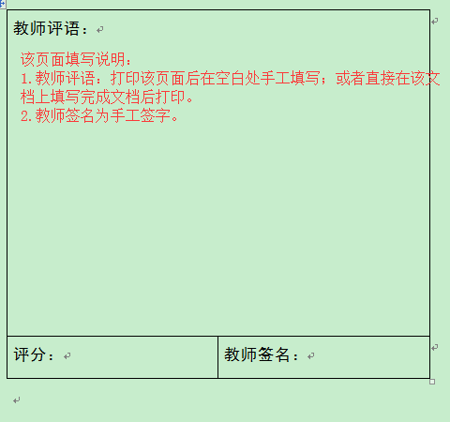

4.毕业设计/论文本:
根据格式撰写，使用学校下发的纸张，通过Mis系统打印

5.毕业设计/论文查重报告:
通过知网查重系统打印（存档用简洁版）

6.答辩审批表：
根据管理规定，下载打印后填写
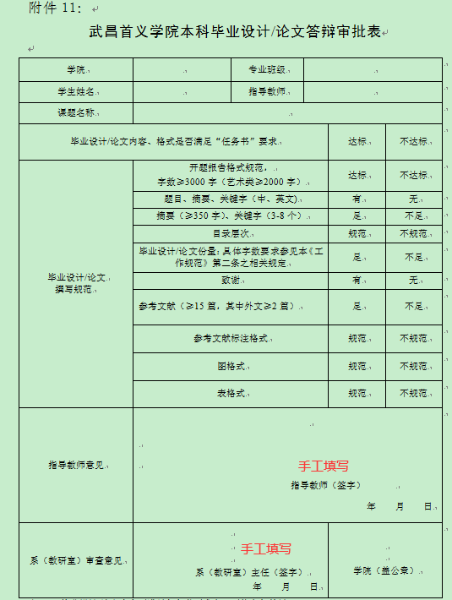
7.指导教师答辩评语填写：
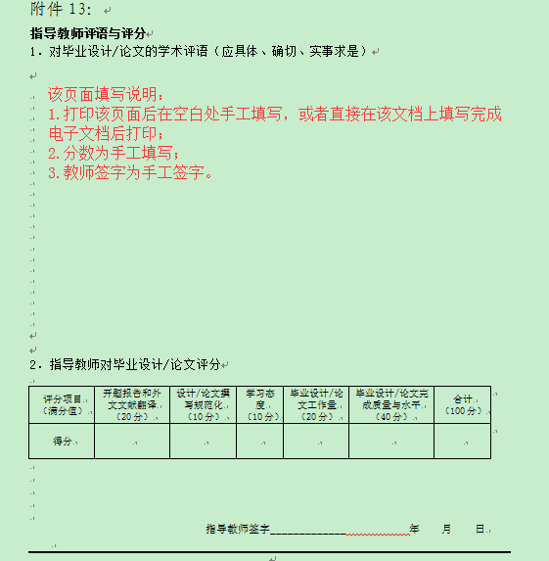
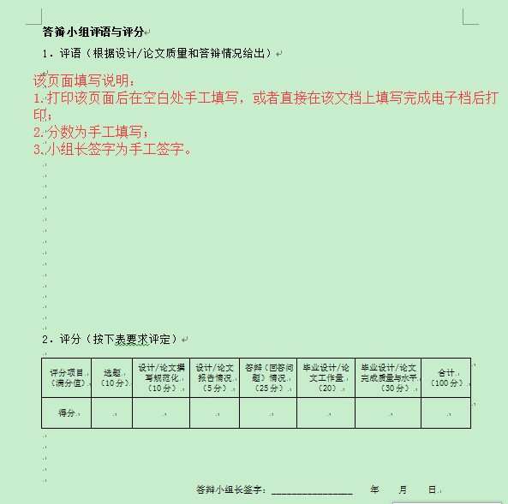
8.毕业设计/论文教师指导记录表
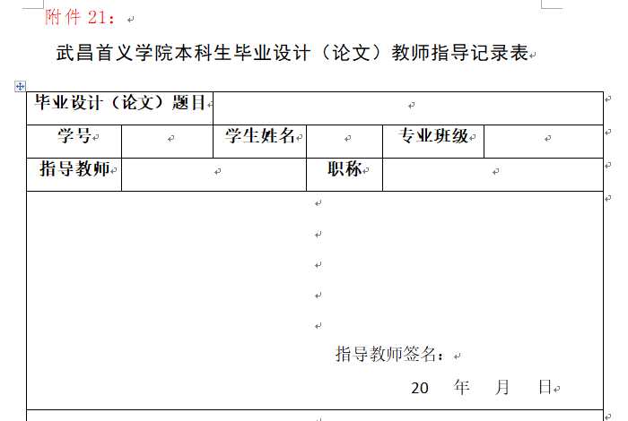
(1)归档资料为的“毕业设计/论文教师指导记录表”（附件1）。
(2)记录表内容可以电子档填写或打印后后手工手写，但签字处必须手签。
9. 《武昌首义学院本科生毕业设计/论文开题答辩记录表》（附件2）、《武昌首义学院本科生毕业设计/论文答辩记录表》（附件3）、（附件2，附件3均为手工填写）图纸和源程序（或光盘）、调查报告、创新成果文件材料及应该存档的其他相关文件等。

以上内容由各系（教研室）将学生毕业设计/论文的有关资料整理后交学院存档。
教务处
2021.12.17
附件1：
武昌首义学院本科生毕业设计（论文）教师指导记录表
毕业设计（论文）题目
学号 |  | 学生姓名 |  | 专业班级
指导教师 |  |  | 职称
指导教师签名：
20 年 月 日
指导教师签名：
20 年 月 日
指导教师签名：
20 年 月 日
指导教师签名：
20 年 月 日
指导教师签名：
20 年 月 日
指导教师签名：
20 年 月 日
指导教师签名：
20 年 月 日
指导教师签名：
20 年 月 日
指导教师签名：
20 年 月 日
指导教师签名：
20 年 月 日
指导教师签名：
20 年 月 日
指导教师签名：
20 年 月 日
指导教师签名：
20 年 月 日
指导教师签名：
20 年 月 日
指导教师签名：
20 年 月 日
指导教师签名：
20 年 月 日
填表说明：1.根据毕业设计（论文）工作进度安排，一般每周1-2次，共计不少于16次；2.教师需针对学生毕业设计（论文）课题研究的进展情况提出具体指导意见，每次记录的字数不少于50字；3.填写内容可手写或打印，但教师签名必须手签。

附件2：武昌首义学院本科生毕业设计/论文开题答辩记录表
武昌首义学院
本科生毕业设计/论文开题报告答辩记录表
院 系：
学生姓名 |  |  |  | 学号 |  |  |  | 专业班级
毕业设计（论文）题目
答辩时间 |  |  |  |  |  |  | 答辩地点
答辩组成员（签名）
答辩中提出的主要问题及学生回答问题的简要情况：

记录人（签名）：

年 月 日

答辩小组负责人（签名）：

年 月 日
附件3：武昌首义学院本科生毕业设计/论文答辩记录表
武昌首义学院本科生毕业设计/论文答辩记录表
学院：
学生姓名 |  | 专业班级
毕业设计 （论文）题目
答辩地点 |  |  |  | 答辩时间
答辩小组成员：

答辩中提出的主要问题及学生回答问题的简要情况：

记 录 人 签 字：

答辩小组组长签字：

日 期： 年 月 日
注：此表不够可另附页。

